PresseINFORMATION
Ludwigsfelde, 2. Februar 2015

Transco Berlin Brandenburg investiert in Security-Trailer für Pharmatransport

GPS-gesteuertes Door Protect-System, Seitenwände und Dach alarmgesichert, umfangreiche Telematik: Bi-Temp-Kühlauflieger mit Sicherheitsausstattung für Transporte nach Osteuropa

Erst Mitte 2014 hatte die Transco Berlin Brandenburg ihre Logistik-Prozesse vom TÜV Rheinland erfolgreich auf GDP-Konformität prüfen lassen – und erhielt das neue TÜV-Zertifikat als erster Pharmaspediteur bundesweit. Hierbei konnte Transco das für die Qualitätssicherung so wichtige Zusammenspiel von pharmakonformen Prozessen, geschultem Personal und qualifiziertem Equipment unter Beweis stellen. Mit dem neuen Security-Trailer setzt der Pharmatransport-Spezialist nun erneut Maßstäbe beim sicheren Straßentransport von Medikamenten. Im vierten Quartal 2014 nahm Transco nach einer intensiven Testphase als Pilot-Anwender den ersten Krone-Auflieger Cool Liner Pharma in der Mehrkammer-Variante mit Door Protect in Betrieb. Eingesetzt wird das Fahrzeug auf der Relation Deutschland-GUS. Der auf der IAA Nutzfahrzeuge erstmals vorgestellte Trailer ist mit dem Maximum an Sicherheitstechnik ausgestattet, das für Serienfahrzeuge derzeit verfügbar ist. Die wichtigsten Features des Bi-Temp-Kühlaufliegers sind eine Türverriegelung, die GPS-gesteuert ausschließlich vom Disponenten betätigt werden kann, sowie alarmgesicherte Seitenwände und eine alarmgesicherte Dachfläche. Bei unbefugtem Zugriff auf den Trailer werden die Disposition und der Überwachungs-Dienstleister von Transco sofort automatisch alarmiert. Eine umfangreiche Telematik-Ausstattung sorgt zudem für die lückenlose Übermittlung von Temperatur, Türstatus, Fahrzeug-Position und Route im Rahmen des Geo-Fencing. „Mit diesem Security-Trailer nutzen wir sämtliche derzeit auf Serienbasis verfügbaren sicherheitstechnischen Innovationen, um die wertvolle Fracht unserer Kunden zu schützen“, betont Thomas Schleife, Geschäftsführer der Transco Berlin Brandenburg GmbH. „Damit legen wir die Messlatte für Pharmatransporte bewusst noch höher. Wir differenzieren uns im Markt über die maximale Transportqualität und -sicherheit und treiben Innovationen in diesem Feld aktiv voran.“ Transco bindet diese neuen Sicherheitsmaßstäbe sukzessive in sein Qualitätsmanagement-System ein – mit dem Ziel, langfristig neue Branchenstandards zu etablieren.

Transco Berlin Brandenburg organisiert seit über 20 Jahren Pharmatransporte und hat sich auf den zoll- und sicherheitstechnisch anspruchsvollen Osteuropaverkehr spezialisiert. Die Spedition aus Ludwigsfelde bedient Relationen wie Berlin-Moskau regelmäßig im Straßentransport und arbeitet im Auftrag von namhaften Pharmaherstellern – vom Mittelständler bis zum Konzern. Das Transco-Team hat viel Erfahrung mit den witterungsbedingten Umständen sowie den sicherheitstechnischen Risiken durch die organisierte Kriminalität. „Aufgrund dieser gegebenen Gefahren setzen wir sowohl beim Temperatur-Regime als auch bei der Fahrzeugtechnik auf größtmögliche Sicherheit. Folglich testen wir regelmäßig zukunftsweisende Techniken, die dazu beitragen, die Fracht noch besser zu schützen. Und wir fahren damit weit über Moskau hinaus“, so Thomas Schleife. Vor diesem Hintergrund entschied sich der Transco-Geschäftsführer trotz eines nicht unerheblichen Mehrpreises für den Erwerb des neuen Security-Trailers.

Der für Pharmatransporte gemäß GDP qualifizierte und ATP-zertifizierte Trailer ist als Zwei-Kammer-Fahrzeug für den Transport von Medikamenten in verschiedenen Temperaturzonen konzipiert. Nach dem Verladen der Fracht greift das Door Protect-System. Das ist ein spezieller, auf einem Code basierter Sicherheitstürverschluss. Dieser kann entweder durch den Disponenten per GPS direkt aktiviert und deaktiviert werden oder im Vier-Augen-Prinzip durch den Fahrer auf Anweisung des Disponenten. Die Entriegelung der Laderaumtüren am Heckportal kann auch standortbezogen erfolgen, das heißt, wenn das Fahrzeug am Bestimmungsort angekommen ist und dieser Zielstandort per GPS übermittelt wurde. Zusätzlich ist es möglich, das System auf die Alarmzentrale eines Überwachungsdienstes aufzuschalten, wie es bei Transco praktiziert wird. Parallel zum Türschutzsystem verfügt der Transco-Trailer über in den Seitenwänden und im Dach verbaute Sicherheitsschleifen, die bei Beschädigung durch unbefugten Zugriff sofort Alarm auslösen. Des Weiteren sorgt die eingebaute Telematik für die Übermittlung der temperatur- und sämtlicher sicherheitsrelevanter Daten wie Türstatus, Fahrzeugposition, Route usw. Diese technische Ausstattung ermöglicht über GPS ein exaktes Monitoring aller wichtigen Parameter. „Mit diesem Equipment erfüllen wir derzeit die höchsten Qualitätsanforderungen des Marktes und setzen die technischen Maßstäbe bei der Ausstattung und dem Betrieb von temperierten Pharma-Trailern“, resümiert Transco-Geschäftsführer Thomas Schleife.
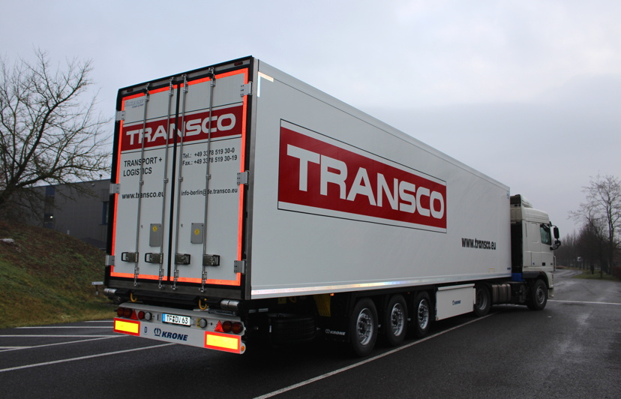

Bildmaterial:

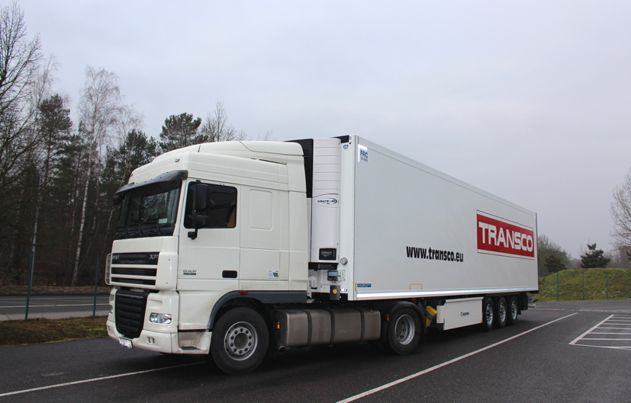

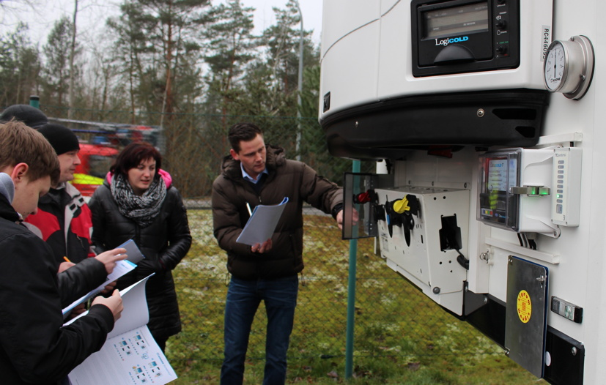

Seit Ende 2014 bei Transco im Einsatz: Der Security-Trailer Krone Cool Liner Pharma in der Bi-Temp-Variante

Trailer mit Door Protection-System (oben), Transco-Mitarbeiter bei der Schulung (unten)

Weitere Informationen:  Transco Berlin Brandenburg GmbH  Thomas Schleife, Geschäftsführer  Brandenburgische Straße 51/53 - 14974 Ludwigsfelde  Telefon: +49 3378 - 519 30-15  Telefax: +49 3378 - 519 30-19  Thomas.Schleife@de.transco.eu  www.transco.eu | Pressearbeit:  Press’n’Relations GmbH Niederlassung Berlin  Bruno Lukas  Boyenstraße 41 - 10115 Berlin-Mitte  Telefon: +49 30 - 577 00-325  Telefax: +49 30 - 577 00-324  blu@press-n-relations.de  www.press-n-relations.de

Transco Berlin Brandenburg GmbH

Die in Ludwigsfelde gegründete Transco Berlin Brandenburg GmbH ist auf den GDP-konformen Transport von Pharmazeutika spezialisiert. Der zur Singener Transco-Gruppe gehörende Logistikdienstleister bietet seine Services insbesondere auf der Relation Deutschland-Osteuropa an. Das langjährig zusammenarbeitende Team um Geschäftsführer Thomas Schleife entwickelt und realisiert ganzheitliche Pharmakonzepte für höchste Prozessqualität, Sicherheit, Qualifikation und Dokumentation. Die eigenen qualifizierten Kühlfahrzeuge sowie die internen Prozesse der Transco Berlin Brandenburg GmbH entsprechen den Anforderungen der EU-GDP-Guideline. Hierfür hat das Unternehmen im September 2014 das GDP-Zertifikat des TÜV Rheinland erhalten. Die Transco Berlin Brandenburg GmbH ist zudem im Qualitätsmanagement nach ISO 9001 zertifiziert. Das Umweltmanagement des Unternehmens ist gemäß ISO 14001 validiert.

